SOL·LICITUD OFERTES TALLERS FESTIVAL COMIC SPLASH
19, 20 i 21 de noviembre de 2021
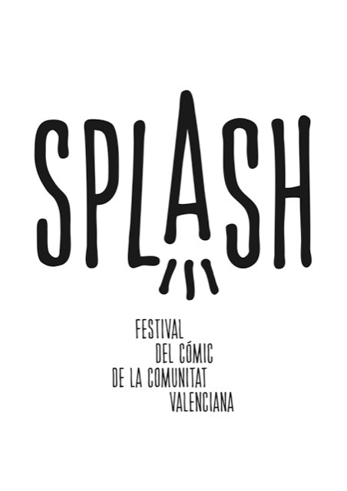  Informació General | Els tallers del Festival del Còmic de la C.V. Splash van dirigits a dos públics fonamentals:  menors de 5 a 7/8 a 11 ; joves de 12 a 16 i 17 a 30 anys.  Es desenvoluparen durant els dies de realització del festival (19,20 i 21 novembre):  Divendres 19/11/21 de 18 a 20 h.  Dissabte 20/11/21 d'11 a 13 h / 16 a 18 h / 18 a 20 h.  Diumenge 21/11/21 d'11 a 13 h.  La duració dels tallers serà de 2 h i seran de caràcter finalista.  L'organització seleccionarà entre les propostes presentades 8 tallers.  La persona seleccionada haurà de tindre capacitat de contractar amb l'administració.  Aquesta fitxa emplenada es remetrà al correu joventut@aytosagunto.es (ASSUMPTE: TALLERS SPLASH21), abans de les 23:30 h del dia 17 d'octubre de 2021.
Títol Taller:
Subtítol:
Text explicatiu del taller.
Dia i hora proposat
Lloc de realització | Casal Jove Port C/ Vent de Marinada s/n – 46520 Port Sagunt
Públic recomanat/Destinatari
Grup màxim
Materials necessaris
Requisits inscripció
Idioma
+ INFORMACIÓ TALLERISTA
Nom i cognoms
Telèfons
Correu electrònic
Pressupost del taller
Altres comentaris

